Esempio fogli dello score (scorecards):

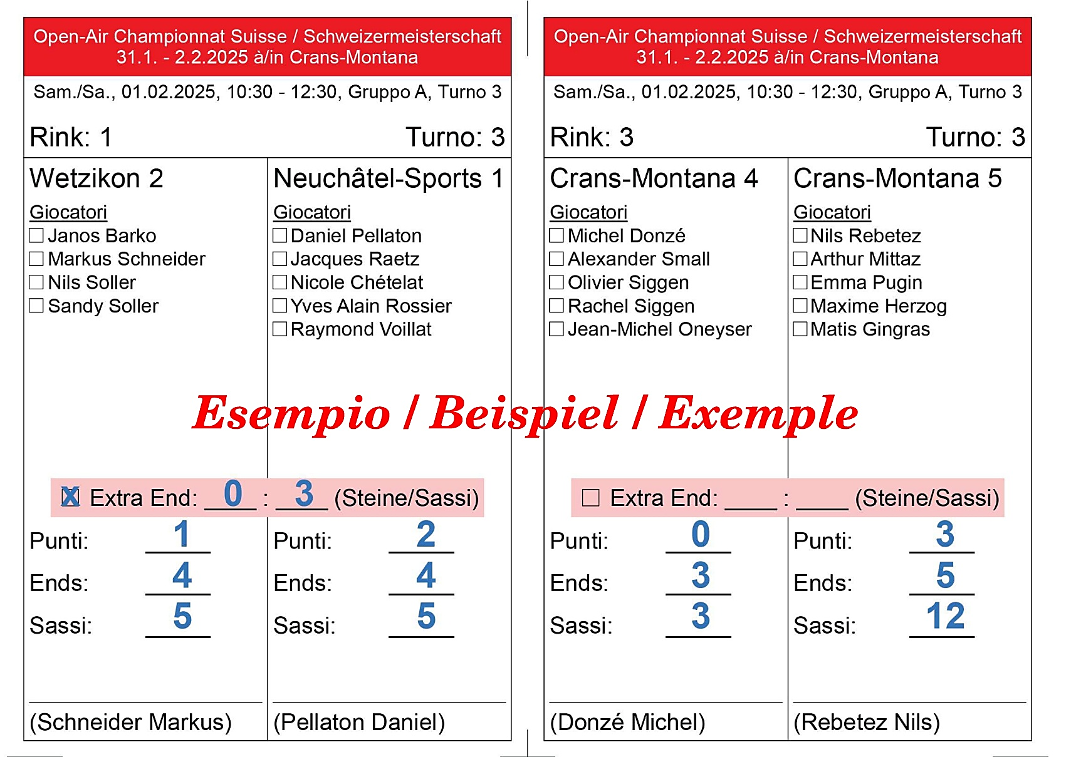

Inserire i risultati

- Con extra end EE (end supplementare):
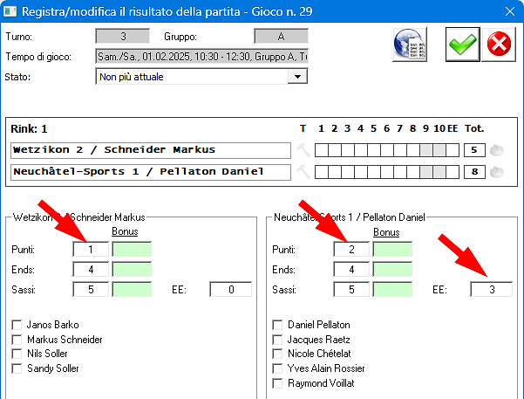

- Senza extra end:
